中華民國110年9月22日星期三 110學年度第1學期第4週   |  |  | 發 行 人：校長 張美珍  發行學校：桃園市立仁和國民中學  企 劃：教務主任秦秀媛 學務主任陳佩祺  輔導主任梁家雍 總務主任洪志文  總 編 輯：學務主任 陳佩祺  編 輯：幹事 吳誠昀  創刊日期：95/2/10
校務報導  ■9月20日~10月15日  公告自治市長候選人選舉政見  張貼於中廊佈告欄  ■9/22七年級「國中生學習與讀書策略量  表」開始施測  ■9/22七八年級班聯課-社團活動  ■9/24桃市府廢電池暨資訊產品回收週  校園榮譽榜  第3週整潔比賽成績  第3週秩序比賽成績  環境教育  環境與衛生教育  防疫期間校園推動餐後潔牙及學生使用含氟漱口水建議事項如下：  (一) 提醒師生進行餐後潔牙時，使用洗手台時與他人保持一公尺以上安全距離，並避免用力漱口，防止飛沫感染。  (二) 鼓勵師生於座位潔牙，備2個杯子，一個裝水，一個進行潔牙，可減少洗手台近距離接觸和防止飛沫感染。  (三)學生含氟漱口水施作請依執行手冊之實施方式進行，亦請保持適當距離，使用過後的漱口水及紙巾請統一收集後丟棄。  (四) 建議潔牙用具（牙刷、牙膏、牙線、漱口杯）、漱口水小量杯使用完畢後，請個別清洗瀝乾及收納保管，避免交叉感染。  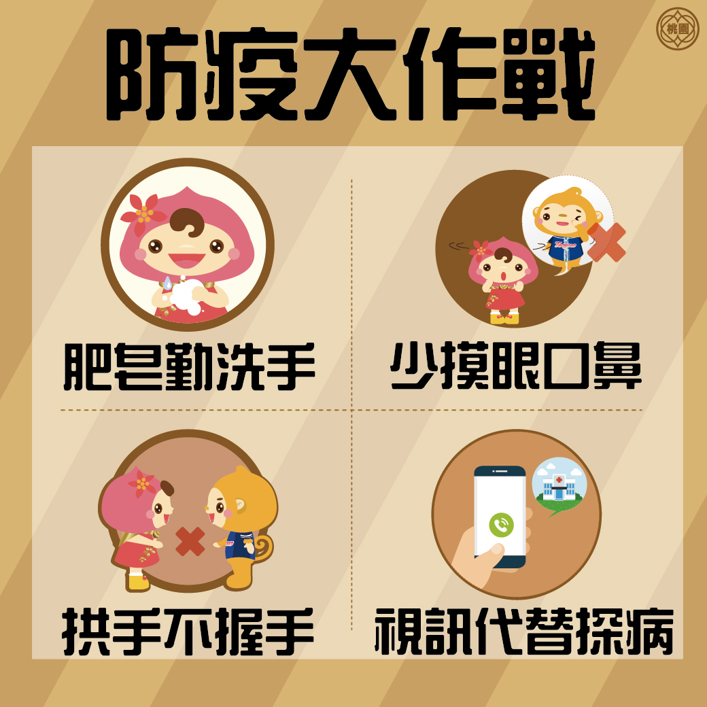 | 輔導教育專欄  你相信什麼、努力拾級而上，就會看到、得到什麼 戴晨志臉書  我有個朋友説，她從事警察的學生，最近考上司法官，正在受訓。也有朋友説，她女兒台大法律系剛畢業，也立即考上司法官。其實，「司法官」是很不容易考上的，錄取率很低；所以，有些人放棄了，也有些人堅持到底、堅定目標、永不放棄！  人生，就是由一個「渴望+行動」，所建造而成的！  「你相信什麼、渴望什麼、付諸行動，就會得到什麼！」  「力量來自渴望、成功來自堅持！」  「時間花在哪裡，成就就在那裡！」  以前年輕時，我渴望當「電視記者」，我不斷鍛鍊自我，我做到了。我想再到美國攻讀博士，我鍥而不捨的考試、申請，後來我也做到了。返台後，我當大學系主任，想寫書、在海內外演講；後來我也寫了50多本書，演講三千多場……  所以~~「看好自己、相信自己、淬練自己，是大有力量的。」「你心中相信什麼，付諸行動、努力拾級而上，就能看見什麼、得到什麼！」  健康加油站  健康加油  正視電子煙對青少年的危害  臺灣兒科醫學會促進兒童福利及健康委員會  電子煙從2004年自中國引進歐美市場後，其使用便呈現爆炸性增長，主要來自心智未成熟的青少年。台灣受歐美主流文化的影響，青少年使用的比率也逐年上升，然而現今國內對電子煙的管理卻仍未健全。電子煙有各種新奇口味和造型，吸引未成年青少年購買，而且他們能輕易在網路購買取得。統計上有吸食傳統紙煙或電子煙的習慣者，日後會吸食毒品的比例偏高！  電子煙的組成主要分三部分：電池、霧化加熱線圈、與裝有液化尼古丁混劑（尼古丁，聚丙二醇，植物甘油和風味劑）的卡匣。  電子煙對健康有害  與傳統紙煙相比，電子煙雖不含焦油，但其中的尼古丁，仍有強烈的成癮性，並造成大腦神經系統危害，尤其對發育中的青少年。且研究顯示尼古丁也可能使大腦更容易對其他物質成癮。  近來電子煙的廠商，推出無尼古丁成份的液化混劑，雖無尼古丁成癮問題，但是廠商在液化混劑中添加各種五花八門的風味劑（估計已有約15,000種，其確切成分常因商業機密而無法得知）。其中的化學物質經高溫霧化的交互作用，常會產生各種有毒物質，造成呼吸、心臟血管甚至神經系統的傷害，亦有致癌風險。 | 少年法律專欄  少年法律  自行車對撞，有傷方能提刑事告訴  文／廖頌熙（律師）  時事剪輯  阿勇騎自行車在公園的自行車道上兜風；不料，騎到路口時，大明也正從另一頭騎自行車經過。兩人車速都很快，煞車不及撞上了，經旁人扶起後，阿勇發現手肘及手腕受傷流血。  「搞什麼鬼？騎車有沒有在看路？」阿勇對大明大吼。  「你自己騎太快，還敢怪別人？」大明回嗆。  「自行車是能騎多快？明明是你突然衝出來。」阿勇說。  「都是自行車道，又沒有紅綠燈，怎麼不說是你自己突然衝出來？我的車壞了，你看要怎麼賠我！」大明邊說邊檢查車子。  「我都還沒說你撞傷我，我受傷了，你才要賠我吧！算了，我報警處理比較快。」阿勇拿起電話報案。  IQ動動腦  自行車對撞，是對方受傷才要賠償，還是自行車損壞也要賠？  法源探索  不管是身體受傷或自行車損壞，都必須賠償。但有人會誤認身體受傷才有理賠，可能是受到兩點影響：第一，刑事告訴，僅限於過失傷害，過失毀損並不成立刑事犯罪，警方不會受理；第二，強制險理賠，僅限於汽機車車禍所致人身傷亡。  通常車禍都是發生在汽機車之間，自行車對撞雖然較少發生，但也屬於車禍，就賠償範圍來看，只要是損害，錯的一方都要負責賠償。但因為賠償須打民事官司，所以通常被害人都是先報警處理，提出過失傷害的刑事告訴，由警方調查對錯，再決定要不要求償。  假如無人傷亡，只有車輛損壞，屬於過失毀損，不成立刑事犯罪，所以警方無法受理，會請受害者自行提出民事官司求償。  此外，車禍後常見的強制險理賠，也限於人身傷亡，參考《強制汽車責任保險法》第十三條：本法所稱汽車交通事故，指使用或管理汽車致乘客或車外第三人傷害或死亡之事故。況且，強制險納保範圍僅限於汽機車，不包括自行車；因此，自行車對撞或自行車撞到行人，都無從申請強制險理賠，須由被害人向肇事者打官司求償。  相關法條 強制汽車責任保險法第十三條。
   | 七年級 | 八年級 | 九年級
  第1名 | 703 | 809.814 | 908
  第2名 | 701 | 811.816 | 902
  第3名 | 705.710 715 | 801.815 | 914.913.912
   | 七年級 | 八年級 | 九年級
  第1名 | 709 | 810 | 905
  第2名 | 707.715.716 | 802 | 908
  第3名 | 703 | 805.809.814 | 910..912.902

